QUY ĐỊNH VỀ KHỔ SÁCH CỦA NHÀ XUẤT BẢN ĐẠI HỌC HUẾ
MẪU 1. KHỔ SÁCH 14.5cm × 20.5cm
14.5 cm
20.5 cm
11.0 cm
17.0cm
1. Khổ trang giấy: 14.5cm × 20.5cm
2. Diện tích chữ trong trang giấy: 11.0cm × 17.0cm (từ dòng đầu tiên, tính cả header, đến dòng cuối cùng, tính cả footer).

MẪU 2. KHỔ SÁCH 16.0cm × 24.0cm
16.0 cm
24.0 cm
12.5 cm
20.5cm
1. Khổ trang giấy: 16.0cm × 24.0cm
2. Diện tích chữ trong trang giấy: 12.5cm × 20.5cm (từ dòng đầu tiên, tính cả header, đến dòng cuối cùng, tính cả footer).

MẪU 3. KHỔ SÁCH 19.0cm × 27.0cm
19.0 cm
27.0 cm
16.0 cm
24.0cm
1. Khổ trang giấy: 19.0cm × 27.0cm
2. Diện tích chữ trong trang giấy: 16.0cm × 24.0cm (từ dòng đầu tiên, tính cả header, đến dòng cuối cùng, tính cả footer).

MẪU 4. KHỔ SÁCH 21.0cm × 29.7cm (Khổ A4)
21.0 cm
29.7 cm
16.5 cm
25.5cm
1. Khổ trang giấy: 21.0cm × 29.7cm
2. Diện tích chữ trong trang giấy: 16.5cm × 25.5cm (từ dòng đầu tiên, tính cả header, đến dòng cuối cùng, tính cả footer).
QUY ĐỊNH VỀ DÀN TRANG CỦA NHÀ XUẤT BẢN ĐẠI HỌC HUẾ
I. THỨ TỰ CÁC PHẦN TRONG GIÁO TRÌNH, SÁCH CHUYÊN KHẢO, NGHIÊN CỨU, TÀI LIỆU HỌC TẬP...
- Trang bìa 1, bìa 2
- Trang tên sách (Bìa lót)
- Trang sau trang tên sách (Biên mục thư viện quốc gia, mã số sách)
- Lời giới thiệu (nếu có)
- Lời nói đầu (bắt buộc phải có)
- Mục lục
- Bảng viết tắt (nếu có)
- Nội dung
- Phụ lục (nếu có)
- Bảng chỉ dẫn (nếu có)
- Tài liệu tham khảo (nếu sau mỗi bài/chương đã có TLTK thì có thể không cần)
- Trang cuối sách (trang xinhe ghi các thông tin của nhà xuất bản)
- Trang bìa 4
II. CÁCH ĐÁNH SỐ TRANG
- Phần phụ: Bao gồm: trang tên sách, trang mã số sách, trang tác giả (chỉ đạo biên soạn, chủ biên, tham gia biên soạn) (nếu có), Lời giới thiệu (nếu có), Lời nói đầu, Mục lục, Bảng viết tắt (nếu có) đánh chữ số La Mã (chữ thường: i, ii, iii,...) bắt đầu đánh từ trang thứ ba trở đi.
- Phần nội dung: Trang đầu tiên của phần nội dung bắt đầu đánh số 1 cho đến cuối sách.
- Trang tên sách (xinhe) không đánh số trang.
- Số trang căn giữa, cỡ 12, font chữ: Times New Roman.
III. CÁCH TRÌNH BÀY GIÁO TRÌNH
1. Trang tên sách (trang bìa lót)
a. Phần trên: Tên tác giả: (có thể kèm theo học hàm, học vị (in hoa, đậm)). Giữa các tác giả là dấu phẩy (,). Trong trường hợp nhiều tác giả thì cuối dòng không để dấu phẩy (,)
- Font chữ: Times New Roman
- Cỡ chữ: 14
b. Phần giữa: Tên giáo trình: in hoa, đậm
- Font chữ: Times New Roman
- Cỡ chữ: 30 (tùy vào thực tế tên sách dài hay ngắn)
c. Phần cuối: tên NHÀ XUẤT BẢN ĐẠI HỌC HUẾ (in hoa, đậm)
Huế, năm xuất bản (không in hoa, đậm)
- Font chữ: Times New Roman
- Cỡ chữ: 14
Ví dụ:

TS.BS.GVC. NGUYỄN THỊ TÂN (Chủ biên) ThS.BSCKII.GVC. PHẠM THỊ XUÂN MAI BS. ĐOÀN VĂN HÂN, BS. NGUYỄN THỊ ANH

GIÁO TRÌNH
Y DƯỢC HỌC CỔ TRUYỀN

NHÀ XUẤT BẢN ĐẠI HỌC HUẾ
Huế, 2015

2. Trang Mã số sách (Thông tin trang này do nhà xuất bản cung cấp)
- Biên mục thư viện quốc gia: cỡ chữ 12, font chữ Times newroman, căn giữa trang (tính theo chiều dọc của trang).
- Mã số sách: cỡ chữ 12, căn giữa trang, in đậm, có đường gạch phía trên, để sát mép dưới cùng của trang.
3. Mục lục
- Đặt trước phần nội dung.
- Chỉ nên đưa vào những đề mục từ 1 đến 3 chữ số.
- Số trang ở cột riêng.
- Font chữ: Times New Roman, cỡ chữ 12.
4. Quy định chung về hình thức trình bày nội dung
4.1. Số thứ tự chương/bài
Cỡ 14, in đậm, không hoa, căn trái.
Ví dụ: Chương 1 hoặc Bài 1
4.2. Tên của chương
- Cỡ chữ 15 (khổ 16x24), 16 (khổ 19x27, 20,5x29,5), in đậm, in hoa, căn giữa.
Ví dụ:
KẾ TOÁN VỐN CHỦ SỞ HỮU
- Cỡ chữ 15 (khổ 14,5x20,5): in đậm, in hoa, căn giữa.
Ví dụ:
KẾ TOÁN VỐN CHỦ SỞ HỮU

4.3. Đề mục
- Thứ tự của đề mục:
Ví dụ:
1. LÔGÍC VÀ TƯ DUY (chữ 12, in hoa, đậm)
1.1. Thuật ngữ lôgíc (cỡ chữ 12, in thường, đậm)
1.1.1. Từ trực quan sinh động đến tư duy trừu tượng (cỡ 12, nghiêng, đậm)
1.1.1.1. Bài tập 1 (cỡ 12, in thường, nghiêng)
......
- Khoảng cách giữa đề mục và đoạn văn bản:
Đề mục lớn, nhỏ: spacing Before: 6pt

After: 6pt
- Đề mục là ký tự chữ (a, b, c...)
+ Đứng riêng 1 dòng.
+ Không có dấu câu phía sau.
- Đề mục cùng cấp độ phải có ít nhất 2 đề mục. Khoảng cách giữa đề mục và đoạn văn bản phải thống nhất với nhau.
- Không để đề mục ở cuối trang.
3.4. Chữ nội dung
- Khoảng cách giữa các đoạn văn bản: spacing Before: 3

After: 3
- Dãn dòng: line spacing: Multiple 1.2, thụt đầu dòng: 1cm
- Cỡ chữ: 12
Ví dụ: Để thu nhận các chế phẩm enzyme vi sinh vật phải có các giai đoạn chủ yếu như:
- Tuyển chọn và cải tạo giống vi sinh vật cho enzyme có hoạt lực cao bằng nhiều phương pháp (gây đột biến, biến nạp, tiếp hợp gene, tải nạp);
- Bảo quản giống vi sinh vật (cấy chuyền, làm khô, đông khô, bảo quản lạnh sâu).

4.5. Quy định về cách trình bày bảng, hình, biểu đồ, sơ đồ
- Tên bảng, hình, biểu đồ, đồ thị: Cỡ 12, in đậm, căn giữa.
- Khoảng cách tên hình, bảng, biểu đồ, đồ thị:
spacing Before: 6

After: 6
Ví dụ:
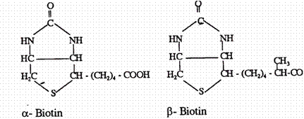
Hình 6.12. Cấu tạo hóa học của vitamin H (tên hình đặt dưới hình)
- Cỡ chữ trong bảng: 11

Ví dụ:
Bảng 9. Vi khuẩn lam cộng sinh (Theo Rai 1990) (tên bảng đặt trên bảng)
Vật chủ | Thể cộng sinh
Tảo silic lông chim | Richellia
Protozoa ( Galaucophyta) | Cyanelle

- Chữ chú thích cho hình, biểu đồ, bản đồ, bảng: cỡ chữ 12, in nghiêng, không đậm, căn giữa.

Ví dụ:
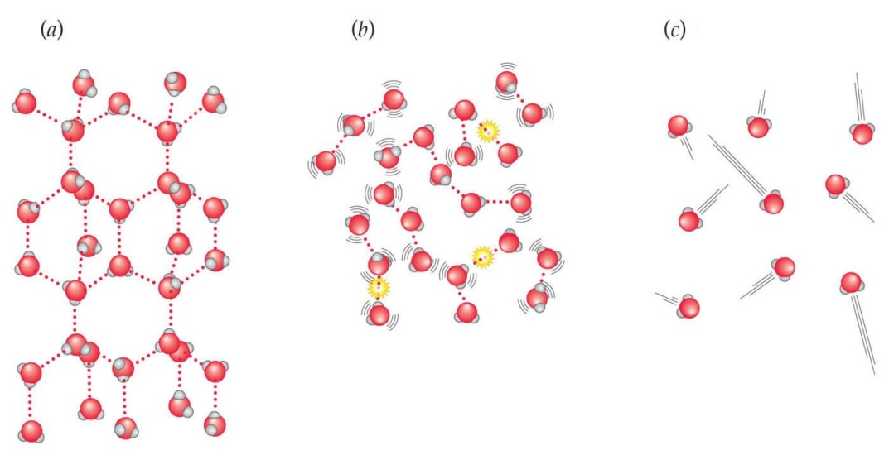
Hình 1.2. Các trạng thái của nước
a. Nước ở trạng thái rắn; b. Nước ở trạng thái lỏng; c. Nước ở trạng thái hơi
4. Tài liệu tham khảo
- Sắp xếp theo thứ tự chữ số.
- Sắp xếp theo chữ cái đầu tên tác giả.
- Phân chia theo từng ngôn ngữ.
- Quy cách thực hiện một tài liệu tham khảo (xem mục 24 của Quy định về biên tập).
Ví dụ:
I. TIẾNG VIỆT
1. Nguyễn Ngọc Bích (1998), Tâm lý học nhân cách, NXB Giáo dục, Hà Nội.
2. Lê Thị Bừng (chủ biên, 2007), Các thuộc tính điển hình của nhân cách, NXB ĐHSP, Hà Nội.
3. Vũ Dũng (chủ biên, 2008), Từ điển Tâm lý học, NXB Từ điển Bách khoa, Hà Nội.
II. TIẾNG ANH
4. Anderson, J. R (1995), Cognitive psychology and its implication (4th ed) W. H. Freeman and Company, New York.
5. Deci, E. L. (1975), Intrinsic motivation. New York, Plenum.

5. Trang cuối sách (Thông tin trang này do nhà xuất bản cung cấp)
- Ghi đầy đủ các thông tin theo Luật xuất bản, bao gồm:
- Tên, địa chỉ, số điện thoại, fax, website của nhà xuất bản;
- Tên người chịu trách nhiệm xuất bản;
- Tên người biên tập nội dung;
- Tên người biên tập kỹ - mỹ thuật;
- Tên người thiết kế bìa;
- Tên người chế bản;
- Tên sách;
- Những thông tin về số lượng in; nơi in; số đăng ký xuất bản; số quyết định, ngày quyết định xuất bản, thời điểm nộp lưu chiểu.

